Спасение — Мукти — Джеван Мукт
Концепции Гуру Нанака | Часть 7 из 12
Карминдер Сингх Дхиллон | Asia Samachar
Источник: https://asiasamachar.com/2021/06/26/salvation/


Карминдер Сингх | Концепции Сикхи | Часть 7 из 12 |
Мы разбираем тезис о том, что Портрет Сикхи Гуру Нанака был написан поверх существующего холста.
Под словом «перекрасить» мы имеем в виду следующее: Гуру Нанак ПЕРЕОПРЕДЕЛИЛ все духовные концепции этого холста — с духовной точки зрения революционным образом.
И если мы хотим по-настоящему понять Сикхи Гуру Нанака, нам нужно понять НОВЫЕ, ПЕРЕОПРЕДЕЛЁННЫЕ значения этих концепций.
В сегодняшнем выпуске рассматривается концепция Спасения, или Мукти / Мокхас, как её называют на панджабском.
Начнём со Спасения в том виде, в каком его представляет четырёхтысячелетний старый холст.
Главное утверждение: Спасение было одним из четырёх возможных исходов для души в загробной жизни. Остальные три — Рай, Ад и Реинкарнация. Спасение считалось наилучшим исходом.
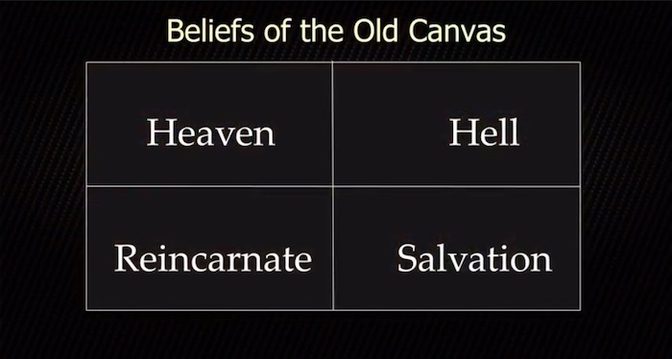
Спасение было, таким образом, процессом, который происходил после смерти, в загробной жизни. Оно было доступно не всем. И для его достижения существовал особый порядок.
Например, женщины и люди, считавшиеся принадлежащими к низшим кастам — шудрам — не имели права на Спасение по условиям четырёхтысячелетнего старого холста.
Это фактически лишает Спасения более половины тех самых людей, которые верят в старый холст и принимают его условия.
Нарратив о Спасении в загробной жизни преподносится как религиозный ФАКТ и религиозная ИСТИНА — даже несмотря на такие очевидные противоречия.
И, как и с каждой другой концепцией, именно этот нарратив о Спасении, или Мукти — взятый с четырёхтысячелетнего старого холста — продолжает звучать на большинстве сикхских религиозных церемоний.
Нарратив, укоренившийся в сознании большинства сикхов, — это НЕ нарратив Гурбани и НЕ послание Гуру Нанака.
Нет ничего более далёкого от истины.
Каков же нарратив о Спасении, или Мукти, в Гурбани? Разберём основные принципы на конкретных стихах.
Первое, что делает Гурбани, — это устраняет понятие Спасения или Мукти в загробной жизни. Гурбани делает это, прямо отвергая само это утверждение.
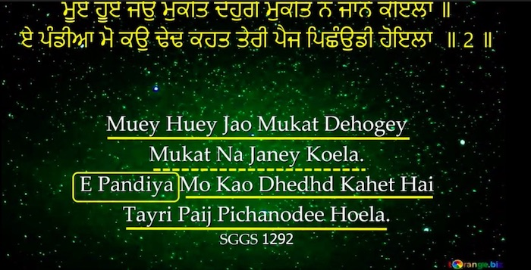
Начнём с этого стиха Бхагата Намдева на странице 1292 СГГС:
ਮੂਏ ਹੂਏ ਜਉ ਮੁਕਤਿ ਦੇਹੁਗੇ ਮੁਕਤਿ ਨ ਜਾਨੈ ਕੋਇਲਾ ॥ ਏ ਪੰਡੀਆ ਮੋ ਕਉ ਢੇਢ ਕਹਤ ਤੇਰੀ ਪੈਜ ਪਿਛੰਉਡੀ ਹੋਇਲਾ ॥ 2 ॥
Muey Huey Jao Mukat Dehogey Mukat Na Janey Koela. E Pandiya Mo Kao Dhedhd Kahet Tayri Paij Pichanodee Hoela.
Спасение, которое обещают после смерти — ਮੂਏ ਹੂਏ ਜਉ ਮੁਕਤਿ ਦੇਹੁਗੇ — Muey Huey Jao Mukat Dehogey — никто по-настоящему не знает. ਮੁਕਤਿ ਨ ਜਾਨੈ ਕੋਇਲਾ — Mukat Na Janey Koela — никто не знает этой Мукти.
Намдев говорит: люди, которые сами претендуют на знание о Спасении — ਏ ਪੰਡੀਆ — E Pandiya — само духовенство — не знают ничего. Они лишь делают вид. И тем самым позорят себя.
В следующем стихе Бхагат Намдев говорит о невежестве духовенства и о ложности их утверждений о том, что Спасение в загробной жизни доступно лишь людям высшей касты.
По существу, Бхагат Намдев говорит три вещи. Первое: никто ничего не знает об этом Спасении. Второе: само духовенство тоже не знает. Третье: утверждения о кастовых условиях Спасения — ложны.
Бхагат Бейни джи написал шабад из пяти паури на странице 93 СГГС, в котором описывает стадии и процессы, в рамках которых преподносится нарратив о Спасении после смерти.
Заключительный стих звучит так:
ਥਾਕਾ ਤੇਜੁ ਉਡਿਆ ਮਨੁ ਪੰਖੀ ਘਰਿ ਆਂਗਿਨ ਨ ਸੁਖਾਈ ॥ ਬੇਣੀ ਕਹੈ ਸੁਨਹੁ ਰੇ ਭਗਤਹੁ ਮਰਨ ਮੁਕਤਿ ਕਿਨਿ ਪਾਈ ॥ 5 ॥
Thaaka Tej Udeya Mun Pankhee Ghar Angan Na Sukhayee. Beni Kahey Sunho Re Bhagto Maran Mukat Kin Payee.
Человеческая жизнь растрачена — ਥਾਕਾ ਤੇਜੁ — Thaaka Tej. Ум не перестаёт блуждать — ਉਡਿਆ ਮਨੁ ਪੰਖੀ — Udeya Mun Pankhee. Нет ни внутреннего покоя, ни удовлетворения. Бейни говорит: послушайте, Бхагаты — ਬੇਣੀ ਕਹੈ ਸੁਨਹੁ ਰੇ ਭਗਤਹੁ — Beni Kahey Sunho Re Bhagto — кто когда-либо обретал Спасение через смерть? ਮਰਨ ਮੁਕਤਿ ਕਿਨਿ ਪਾਈ — Maran Mukat Kin Payee.
То, что сделали Бхагат Бейни и Бхагат Намдев, — это отвержение понятия Спасения в загробной жизни. ਮਰਨ ਮੁਕਤਿ ਕਿਨਿ ਪਾਈ — Maran Mukat Kin Payee — кто когда-либо обрёл Спасение через смерть? Никто.
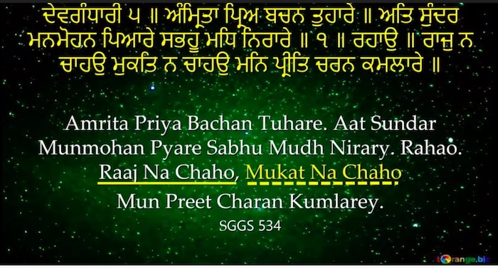
Гуру Арджун — на странице 534 СГГС — прямо и недвусмысленно заявляет: он не хочет Спасения четырёхтысячелетнего старого холста:
ਦੇਵਗੰਧਾਰੀ ੫ ॥ ਅੰਮ੍ਰਿਤਾ ਪ੍ਰਿਅ ਬਚਨ ਤੁਹਾਰੇ ॥ ਅਤਿ ਸੁੰਦਰ ਮਨਮੋਹਨ ਪਿਆਰੇ ਸਭਹੂ ਮਧਿ ਨਿਰਾਰੇ ॥ ੧ ॥ ਰਹਾਉ ॥ ਰਾਜੁ ਨ ਚਾਹਉ ਮੁਕਤਿ ਨ ਚਾਹਉ ਮਨਿ ਪ੍ਰੀਤਿ ਚਰਨ ਕਮਲਾਰੇ ॥
Amrita Priya Bachan Tuhare. Aat Sundar Munmohan Pyare Sabhu Mudh Nirary. Rahao. Raaj Na Chaho, Mukat Na Chaho Mun Preet Charan Kumlarey.
Во втором стихе Гуру джи говорит: я не хочу царства загробной жизни — Рая — ਰਾਜੁ ਨ ਚਾਹਉ — Raaj Na Chaho. Я не хочу Спасения — ਮੁਕਤਿ ਨ ਚਾਹਉ — Mukat Na Chaho. Что мне нужно — это любовь в уме к стопам Творца — ਮਨਿ ਪ੍ਰੀਤਿ ਚਰਨ ਕਮਲਾਰੇ — Mun Preet Charan Kamlarey.
Гуру Рамдас джи так же отвергает понятие Спасения в загробной жизни. Четвёртый Гуру приводит этот стих на странице 1324 СГГС:
ਸੁਰਗ ਮੁਕਤਿ ਬੈਕੁੰਠ ਸਭਿ ਬਾਂਛਹਿ ਨਿਤਿ ਆਸਾ ਆਸ ਕਰੀਜੈ ॥ ਹਰਿ ਦਰਸਨ ਕੇ ਜਨ ਮੁਕਤਿ ਨ ਮਾਂਗਹਿ ਮਿਲਿ ਦਰਸਨ ਤ੍ਰਿਪਤਿ ਮਨੁ ਧੀਜੈ ॥
Surg Mukt Baikunth Sabh Bancheh Nit Asa Aas Krejaiy. Har Darsan Kay Jun Mukt Na Manghey Mil Darsan Tript Mun Dheejaiy.
Смысл стиха: все жаждут Рая и Спасения — ਸੁਰਗ ਮੁਕਤਿ ਬੈਕੁੰਠ ਸਭਿ ਬਾਂਛਹਿ — Surg Mukt Baikunth Sabh Bancheh — и постоянно питают надежды на это — ਨਿਤਿ ਆਸਾ ਆਸ ਕਰੀਜੈ — Nit Asa Aas Krejaiy. Но те, кто ищет Даршан Творца — ਹਰਿ ਦਰਸਨ ਕੇ ਜਨ — Har Darsan Kay Jun — не просят Спасения — ਮੁਕਤਿ ਨ ਮਾਂਗਹਿ — Mukt Na Manghey. Им достаточно Даршана — он наполняет ум — ਮਿਲਿ ਦਰਸਨ ਤ੍ਰਿਪਤਿ ਮਨੁ ਧੀਜੈ — Mil Darsan Tript Mun Dheejaiy.
Суть проста. То, что ложно и сфабриковано — Спасение на небесах — не стоит желать. То, что реально — Даршан Творца здесь и сейчас — именно к этому стремятся те, кто понимает Гурбани.
Снова: Гурбани отвергает понятие Спасения после смерти И Рая, где это Спасение якобы ожидает.
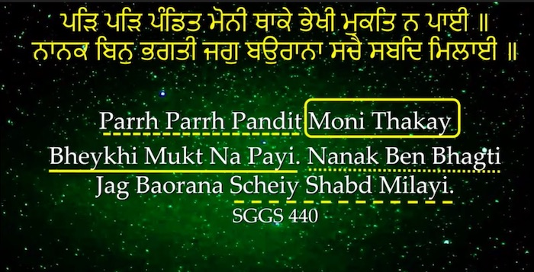
Гуру Амардас джи объявляет Спасение в загробной жизни ложным утверждением. Его стих на странице 440 СГГС:
ਪੜਿ ਪੜਿ ਪੰਡਿਤ ਮੋਨੀ ਥਾਕੇ ਭੇਖੀ ਮੁਕਤਿ ਨ ਪਾਈ ॥ ਨਾਨਕ ਬਿਨੁ ਭਗਤੀ ਜਗੁ ਬਉਰਾਨਾ ਸਚੈ ਸਬਦਿ ਮਿਲਾਈ ॥
Parrh Parrh Pandit Moni Thakay Bheykhi Mukt Na Payi. Nanak Ben Bhagti Jag Baorana Scheiy Shabd Milayi.
Духовенство может устать — ਥਾਕੇ — Thakay — читая и повторяя свои писания — ਪੜਿ ਪੜਿ ਪੰਡਿਤ — Parrh Parrh Pandit — и устать от молчаливого подвижничества — ਮੋਨੀ — Moni. Но, нарядившись в одеяния — ਭੇਖੀ — Bheykhi — Спасения они не обретут — ਭੇਖੀ ਮੁਕਤਿ ਨ ਪਾਈ — Bheykhi Mukt Na Payi.
Нанак: без любви и преданности Творцу Внутри — ਨਾਨਕ ਬਿਨੁ ਭਗਤੀ — Nanak Ben Bhagti — духовный мир человека лишён здравомыслия. Спасение достигается через послания истинного Шабада — ਸਚੈ ਸਬਦਿ ਮਿਲਾਈ — Scheiy Shabd Milayi.
По существу: нет смысла ждать того, что является ложным, чего не существует, что представляет собой выдумку духовенства.
Осознание Творца Внутри — здесь и сейчас — вот что важно. И достигается это через послания истинного Шабада.
Подводя итог сказанному выше: позиция Гурбани в СГГС такова.
Первое: сикх не нуждается, не хочет и не стремится к Мукти или Спасению после смерти. Как говорит Гуру Арджун: ਮੁਕਤਿ ਨ ਚਾਹਉ — Mukat Na Chaho — я не хочу твоего Спасения.
Второе: Мукти или Спасение после смерти не представляет для сикха Гурбани никакой ценности. Сикх понимает: нет смысла ждать чего-то несуществующего.
Третье: для сикха СГГС Мукти или Спасение после смерти — это сфабрикованное утверждение. Как говорит Гуру Амардас: ਭੇਖੀ ਮੁਕਤਿ ਨ ਪਾਈ — Bheykhi Mukt Na Payi — в религиозных одеяниях Спасения не найти.
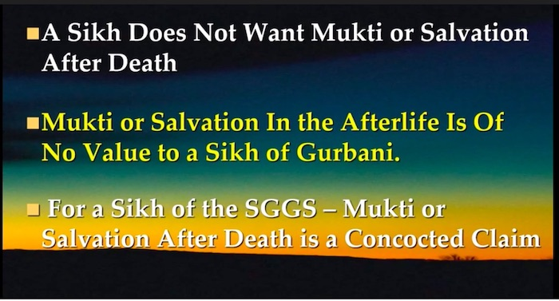
Всё сказанное выше сводится к простому, ясному и прямому выводу: Спасение в загробной жизни не является частью Гурбани.
Здесь нужно ответить на вопрос, который задаёт большинство сикхов: если Спасение в загробной жизни не существует — то почему Гурбани упоминает Мукти? Значит ли это, что Мукти всё же существует?
Гурбани упоминает Мукти, но этот термин ПЕРЕОПРЕДЕЛЁН. Ему дано новое значение. Слову дано значение Гурбани. Значение, укоренённое здесь и сейчас.
Один из способов сказать это: Гурбани укореняет МУКТИ и Спасение — здесь и сейчас. Так же, как она делает со ВСЕМИ другими концепциями.
Спасение в Гурбани — это здесь и сейчас. В Гуру Грантх Сахиб оно называется ਜੀਵਨ ਮੁਕਤਿ — Jeevan Mukt. Слово ਜੀਵਨ — Jeevan — означает «жизнь», «пока живой», «в настоящей жизни». Мукти при жизни. Спасение при жизни.
Это революционное переопределение. Оно как будто переворачивает всю концепцию с ног на голову. Весь мир до 1468 года считал Спасение посмертным событием.
Гуру Нанак провозгласил: Спасение Гурбани доступно КАЖДОМУ — прямо здесь, сейчас. Оно было для всех — без исключений по полу или касте.
В этом — великолепие Гурбани, её духовная мощь и величие.
Мы никогда не приблизимся к этому, если позволим нашему зарабатывающему духовенству — грантхи, рагам и парчаракам — которые зависят от старого холста ради дохода — определять наше духовное мировоззрение.
Что может быть яснее, чем слова Гуру Арджуна ਮੁਕਤਿ ਨ ਚਾਹਉ — Mukt Na Chaho — я не хочу вашего Спасения? Что может быть яснее вопроса Бхагата Бейни ਮਰਨ ਮੁਕਤਿ ਕਿਨਿ ਪਾਈ — Maran Mukat Kin Payee — кто когда-либо обрёл Спасение через смерть?
И что может быть яснее того, что наши Гуру добавили слово ਜੀਵਨ — JEEVAN — означающее «жизнь», «пока живой», «в настоящей жизни» — перед словом Мукти?
Тогда как слова ਮਰਨ ਮੁਕਤ — Maran Mukt — «Спасение через смерть» — встречаются в СГГС лишь в одном стихе, слова ਜੀਵਨ ਮੁਕਤਿ — Jeevan Mukt — «Спасение при жизни» — встречаются в одиннадцати стихах.
Вот стих на странице 294 СГГС, который определяет понятие ਜੀਵਨ ਮੁਕਤਿ — Jeevan Mukt:
ਓਹੁ ਧਨਵੰਤੁ ਕੁਲਵੰਤੁ ਪਤਿਵੰਤੁ ॥ ਜੀਵਨ ਮੁਕਤਿ ਜਿਸੁ ਰਿਦੈ ਭਗਵੰਤੁ ॥
Oh Dhanwant Kulwant Patwant. Jeevan Mukat Jis Ridhey Bhagwant.
Тот, кто осознаёт Творца внутри себя — ਜਿਸੁ ਰਿਦੈ ਭਗਵੰਤੁ — Jis Ridhey Bhagwant — обретает Спасение здесь и сейчас — ਜੀਵਨ ਮੁਕਤਿ — Jeevan Mukat.
Обрести Спасение здесь и сейчас — это значит быть духовно богатым — ਓਹੁ ਧਨਵੰਤੁ — Oh Dhanwant, духовно возвышенным — ਕੁਲਵੰਤੁ — Kulwant, духовно достойным — ਪਤਿਵੰਤੁ — Patwant.
Все три духовных состояния — здесь и сейчас.
Далее — этот стих на странице 449 СГГС:
ਜੀਵਨ ਮੁਕਤਿ ਸੋ ਆਖੀਐ ਮਰਿ ਜੀਵੈ ਮਰੀਆ ॥ ਜਨ ਨਾਨਕ ਸਤਿਗੁਰੁ ਮੇਲਿ ਹਰਿ ਜਗੁ ਦੁਤਰੁ ਤਰੀਆ ॥ 2 ॥
Jeewan Mukat So Akheay Mar Jeevay Mareyaey. Jun Nanak Satgur Mel Har Jug Dutar Tareya.
Гуру Рамдас говорит: тот, кто обрёл духовную жизнь через умерщвление своих пороков — ਮਰਿ ਜੀਵੈ ਮਰੀਆ — Mar Jeevay Mareyaey — называется ਜੀਵਨ ਮੁਕਤਿ — Jeevan Mukat. Нанак: через Сатгуру переправляешься через этот непростой мир.
Этот стих — по существу определение понятия ДЖЕВАН МУКТ в Сикхи. Спасение здесь и сейчас достигается через умерщвление пороков в себе — в этой жизни.
Гуру Тег Бахадур джи приводит этот стих на странице 831 СГГС:
ਮਾਨ ਮੋਹ ਦੋਨੋ ਕਉ ਪਰਹਰਿ ਗੋਬਿੰਦ ਕੇ ਗੁਨ ਗਾਵੈ ॥ ਕਹੁ ਨਾਨਕ ਇਹ ਬਿਧਿ ਕੋ ਪ੍ਰਾਨੀ ਜੀਵਨ ਮੁਕਤਿ ਕਹਾਵੈ ॥ 2॥
Maan Moh Dono Ko Parhur Gobind Key Gun Gavey. Kaho Nanak Eh Bidh Ko Pranee Jeewan Mukat Khavey.
Девятый Гуру говорит: вот путь, вот способ, вот метод — ਕਹੁ ਨਾਨਕ ਇਹ ਬਿਧਿ ਕੋ ਪ੍ਰਾਨੀ — Kaho Nanak Eh Bidh Ko Pranee — такой человек называется ਜੀਵਨ ਮੁਕਤਿ — Jeevan Mukat.
Метод описан в первом стихе: ਮਾਨ ਮੋਹ ਦੋਨੋ ਕਉ ਪਰਹਰਿ — Maan Moh Dono Ko Parhur — отбросить и гордыню, и привязанность — оба. ਗੋਬਿੰਦ ਕੇ ਗੁਨ ਗਾਵੈ — Gobind Key Gun Gavey — и жить добродетелями Творца.
Стоит отметить, что ਗੁਨ ਗਾਵੈ — Gun Gavey — это не пение добродетелей вслух. Добродетели не поют, не декламируют и не воспевают. Добродетели воплощают в жизни. ਗੁਨ ਗਾਵੈ — Gun Gavey — значит жить добродетелями Творца в своей повседневной жизни.
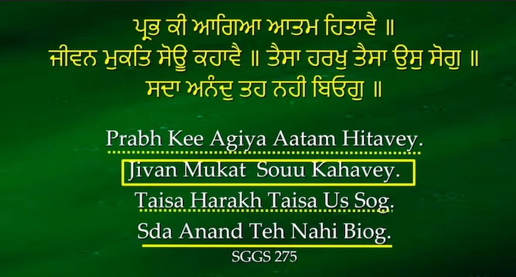
Гуру Арджун приводит этот стих на странице 275 СГГС:
ਪ੍ਰਭ ਕੀ ਆਗਿਆ ਆਤਮ ਹਿਤਾਵੈ ॥ ਜੀਵਨ ਮੁਕਤਿ ਸੋਊ ਕਹਾਵੈ ॥ ਤੈਸਾ ਹਰਖੁ ਤੈਸਾ ਉਸੁ ਸੋਗੁ ॥ ਸਦਾ ਅਨੰਦੁ ਤਹ ਨਹੀ ਬਿਓਗੁ ॥
Prabh Kee Agiya Aatam Hitavey. Jivan Mukat Souu Kahavey. Taisa Harakh Taisa Us Sog. Sda Anand Teh Nahi Biog.
Гуру Арджун джи определяет духовные условия, предпосылки Спасения или Мукти здесь и сейчас — ਜੀਵਨ ਮੁਕਤਿ — Jivan Mukt: тот, кто принимает волю Творца как руководство для своей души — ਪ੍ਰਭ ਕੀ ਆਗਿਆ ਆਤਮ ਹਿਤਾਵੈ — Prabh Kee Agiya Aatam Hitavey — тот называется ਜੀਵਨ ਮੁਕਤਿ — Jivan Mukat.
Каков плод ਜੀਵਨ ਮੁਕਤਿ — Jivan Mukt? Следующий стих даёт ответ: человек больше не подчиняется колебаниям — ни радость, ни горе не управляют им. ਤੈਸਾ ਹਰਖੁ ਤੈਸਾ ਉਸੁ ਸੋਗੁ — Taisa Harakh Taisa Us Sog. Вместо этого — постоянное блаженство, без разлучения — ਸਦਾ ਅਨੰਦੁ ਤਹ ਨਹੀ ਬਿਓਗੁ — Sda Anand Teh Nahi Biog.
Гуру Арджун говорит в заключительном стихе этой подборки:
ਜੋ ਵਰਤਾਏ ਸਾਈ ਜੁਗਤਿ ॥ ਨਾਨਕ ਓਹੁ ਪੁਰਖੁ ਕਹੀਐ ਜੀਵਨ ਮੁਕਤਿ ॥ ੭ ॥
Jo Vartaye Saee Jugat. Nanak Uh Purakh Kaheiyey Jivan Mukat.
Тот, в чьей жизни воля и повеление Творца являются единственным ориентиром — ਜੋ ਵਰਤਾਏ ਸਾਈ ਜੁਗਤਿ — Jo Vartaye Saee Jugat — тот, Нанак, называется ਜੀਵਨ ਮੁਕਤਿ — Jivan Mukat.
Бхатты, в своей Бани в СГГС, приводят этот стих на странице 1386:
ਜਿਹ ਕਾਟੀ ਸਿਲਕ ਦਯਾਲ ਪ੍ਰਭਿ ਸੇਇ ਜਨ ਲਗੇ ਭਗਤੇ ॥ ਹਰਿ ਗੁਰੁ ਨਾਨਕੁ ਜਿਨੑ ਪਰਸਿਓ, ਤੇ ਇਤ ਉਤ ਸਦਾ ਮੁਕਤੇ ॥
Jeh Katti Silak Dyal Prabh Sey Jun Lagey Bhugtay. Har Gur Nanak Jin Parseyo Tay Et Ut Sda Muktay.
Смысл: те, кто познал послания Гуру — ਗੁਰੁ ਨਾਨਕੁ ਜਿਨੑ ਪਰਸਿਓ — Gur Nanak Jin Parseyo — и перерезал нити привязанностей к миру, которые Милостивый Господь разрезал для них, — те везде и всегда свободны — ਤੇ ਇਤ ਉਤ ਸਦਾ ਮੁਕਤੇ — Tay Et Ut Sda Muktay. Здесь и там. Сейчас и всегда.
Итак, послание ясное. Понятие Спасения после смерти отвергается Гурбани — как это содержится в СГГС.
Понятие Спасения в СГГС — это ਜੀਵਨ ਮੁਕਤਿ — Jivan Mukt. Такое духовное состояние достигается здесь и сейчас — в этой жизни.
Гурбани делает это кристально ясным через этот стих на странице 552 СГГС:
ਮਃ 5 ॥ ਨਾਨਕ ਸਤਿਗੁਰਿ ਭੇਟਿਐ ਪੂਰੀ ਹੋਵੈ ਜੁਗਤਿ ॥ ਹਸੰਦਿਆ ਖੇਲੰਦਿਆ ਪੈਨੰਦਿਆ ਖਾਵੰਦਿਆ ਵਿਚੇ ਹੋਵੈ ਮੁਕਤਿ ॥ 2 ॥
M: 5. Nanak Satgur Bhayteiy Puri Hoveiy Jugt. Hsandiyan Khaylandian Painandiyan Khavandian Vichey Hoveiy Mukt.
Спасение в Сикхи достигается в процессе проживания этой жизни в этом мире — в рамках обычной человеческой жизни. Смеясь — ਹਸੰਦਿਆ — Hsandiyan. Играя — ਖੇਲੰਦਿਆ — Khaylandian. Одеваясь — ਪੈਨੰਦਿਆ — Painandiyan. Питаясь — ਖਾਵੰਦਿਆ — Khavandian. Внутри этой жизни — ਵਿਚੇ ਹੋਵੈ ਮੁਕਤਿ — Vichey Hoveiy Mukt.
Слово ਵਿਚੇ — Vichey — в ਵਿਚੇ ਹੋਵੈ ਮੁਕਤਿ — Vichey Hoveiy Mukt — ключевое. ਵਿਚੇ — Vichey — означает «внутри», «в рамках». Спасение в Сикхи достигается ВНУТРИ этой жизни.
Фраза не ਪਿਛੇ ਹੋਵੈ ਮੁਕਤ — Pichay Hovey Mukt. ਪਿਛੇ — Pichay — означало бы «после жизни», или «в загробной жизни». Но Гуру Нанак говорит ਵਿਚੇ — Vichey — внутри жизни.
Ещё одна важная деталь. Условия Спасения или Мукти в загробной жизни по четырёхтысячелетнему старому холсту таковы, что многие категории людей заведомо из него исключены. С ਜੀਵਨ ਮੁਕਤਿ — Jivan Mukt — Гурбани — дело обстоит иначе.
В шабаде на странице 498 Гуру Арджун в самых ясных словах указывает: ਜੀਵਨ ਮੁਕਤਿ — Jivan Mukt — доступна всем без исключения:
ਸਾਧਸੰਗਿ ਨਾਨਕ ਬੁਧਿ ਪਾਈ ਹਰਿ ਕੀਰਤਨੁ ਆਧਾਰੋ ॥ ਨਾਮਦੇਉ ਤ੍ਰਿਲੋਚਨੁ ਕਬੀਰ ਦਾਸਰੋ ਮੁਕਤਿ ਭਇਓ ਚੰਮਿਆਰੋ ॥ 2 ॥
Sadhsang Nanak Budh Payi Har Kirtan Aadharo. Namdeyo Tirlochan Kabir Dasro Mukht Bhayeo Chamearo.
Через Садсанг и Киртан Всевышнего Творца Бхагаты Намдев, Тирлочан и Кабир, а также Чамар — кожевник — ਮੁਕਤਿ ਭਇਓ ਚੰਮਿਆਰੋ — Mukht Bhayeo Chamearo — обрели Мукти. Кожевник — представитель касты, которую старый холст исключал из Спасения.
В заключение: сикх СГГС обретает своё собственное Спасение и Мукти, освобождаясь от привязанности к миру, от пороков, от страха и от невежества — в этой жизни, в этом мире.
Всё это делается здесь и сейчас, в процессе проживания этой единственной жизни — отсюда и термин ਜੀਵਨ ਮੁਕਤਿ — Jivan Mukt.
Когда перестаёшь гнаться за Спасением после смерти — начинаешь искать Спасение здесь и сейчас.
Когда отбрасываешь сфабрикованное духовенством понятие ਮਰਨ ਮੁਕਤਿ — Maran Mukt — обретаешь понятие Гурбани: ਜੀਵਨ ਮੁਕਤਿ — Jivan Mukt.
Когда перестаёшь жить Духовностью жизни после смерти — начинаешь жить Духовностью здесь и сейчас.
В следующем выпуске — части 8 из 12 — будут рассмотрены концепции Даргаха, или Суда в загробной жизни.

